SCOPRI IL LATO SELVAGGIO DI EL PRIMERO CON IL CHRONOMASTER
REVIVAL SAFARI

Quando i designer di Zenith si sono chiesti che aspetto avrebbe potuto avere un modello El Primero del 1969 ispirato ai grandi spazi aperti, hanno immaginato qualcosa di completamente diverso da ciò che la Manifattura aveva prodotto per oltre 50 anni dal lancio del celebre calibro; qualcosa che evocasse i colori accesi e le texture dei terreni impervi con la stessa funzionalità ed ergonomia dei suoi cronografi più apprezzati. Il risultato è il Chronomaster Revival Safari, una lussureggiante rivisitazione di un’icona cronografica vintage.

La geometria e le proporzioni complessive di questo cronografo nuovo e moderno sono identiche a quelle dello storico modello A384, ma il look e lo stile della cassa sono decisamente diversi. Anziché essere realizzato in acciaio inossidabile con il tradizionale mix di superfici con finiture spazzolate e lucide, il Safari è in titanio, materiale più leggero ma più duro dell'acciaio. Tutta la cassa, compresa la corona con stella e i pulsanti a pompa, è caratterizzata da una finitura essenziale interamente microsabbiata che fa risaltare le sfumature scure del titanio assorbendo la luce anziché riflettendola.

Caratterizzato da tonalità che vanno dal verde oliva scuro alle sfumature più fredde dell’abete rosso, il quadrante del Chronomaster Revival Safari è di un colore verde intenso opaco, con registri e scala tachimetrica neri a contrasto, e con un tocco di ispirazione vintage grazie al SuperLumiNova beige e agli indici e alle lancette a bastone applicati. Bianco su verde, il contatore della data si armonizza perfettamente con il resto del quadrante: è facilmente leggibile se necessario, ma non crea mai confusione. Il cinturino in caucciù effetto “Cordura” presenta la stessa tonalità verde kaki del quadrante, ed è corredato di una fibbia ad ardiglione in titanio microsabbiato.

Ad animare questo cronografo in stile rétro, ma nel contempo decisamente moderno e audace, è il calibro cronografo automatico ad alta frequenza El Primero, visibile attraverso il fondello. In produzione dal 1969 e in evoluzione progressiva nel corso degli anni, questa è la versione più simile al modello originale del leggendario movimento cronografo.

Il Chronomaster Revival Safari è pronto a spingersi laddove nessun El Primero si è mai avventurato prima d’ora, e sarà disponibile presso le boutique Zenith e via e-commerce a partire dal giugno 2021.

ZENITH: È TEMPO DI PUNTARE ALLE STELLE.

Zenith nasce per ispirare ogni individuo a seguire i propri sogni e renderli realtà, anche contro ogni previsione. Sin dalla fondazione nel 1865, Zenith si è affermata come la prima Manifattura nell’accezione moderna del termine e i suoi orologi hanno sempre accompagnato figure straordinarie con grandi sogni che miravano all’impossibile, da Louis Blériot con la sua traversata aerea del Canale della Manica fino a Felix Baumgartner con il suo record mondiale di salto dalla stratosfera. Inoltre, Zenith valorizza donne visionarie e pioniere del passato e del presente rendendo omaggio ai loro traguardi e, nel 2020, ha perfino dedicato loro per la prima volta un’intera collezione: Defy Midnight.

Guidata come sempre dall’innovazione, Zenith si distingue per gli eccezionali movimenti sviluppati e realizzati in-house che alimentano tutti i suoi orologi. Fin dalla creazione di El Primero nel 1969, il primo calibro cronografo automatico mai creato, Zenith ha voluto padroneggiare ogni singola frazione di secondo fino al Chronomaster Sport, in grado di garantire una misurazione del tempo a 1/10 di secondo e al DEFY 21, che arriva ad una straordinaria precisione di lettura al 1/100 di secondo. Zenith ha saputo dare forma al futuro dell’orologeria svizzera fin dal 1865, sostenendo tutti coloro che hanno osato – e osano tuttora – sfidare il tempo e superare le barriere. È tempo di puntare alle stelle!

Chronomaster Revival “Safari”
Referenza: 97.T384.400.57.C856

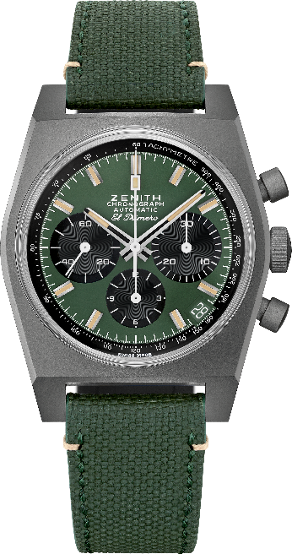
Punti chiave: Cassa in titanio microsabbiato, cassa originale del 1969 da 37 mm di diametro, cronografo automatico El Primero con ruota a colonne Edizione boutique ed e-commerce.
Movimento: El Primero 400, Automatico
Frequenza: 36.000 A/ora (5 Hz)
Riserva di carica: min. 50 ore
Funzioni: ore e minuti al centro. Piccoli secondi a ore nove. Cronografo: lancetta del cronografo al centro, contatore delle 12 ore a ore 6, contatore dei 30 minuti a ore 3. Scala tachimetrica. Datario a ore 4:30.
Cassa: 37 mm
Materiale: titanio microsabbiato
Quadrante: Verde kaki con contatori neri
Impermeabilità: 5 ATM
Prezzo: 8.900 CHF
Indici delle ore: rodiati, sfaccettati e rivestiti di Super-LumiNova® SLN beige
Lancette: Rodiate, sfaccettate e rivestite di Super-LumiNova® SLN beige
Bracciale e fibbia: Cinturino verde kaki con effetto “cordura” nero e impunture bianche. Fibbia ad ardiglione in titanio microsabbiato.

